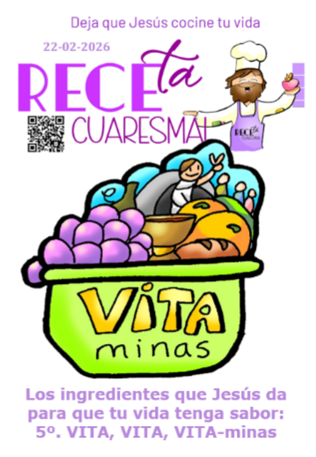
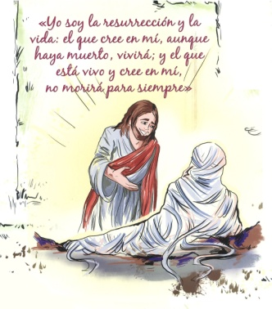
MISA CON NIÑOS

22 de marzo de 2026
CUARESMA 5º-A

Juan 11, 3-7. 17. 20-27. 33-45 (breve):

“Yo soy la resurrección y la vida”.
Mensaje: Los ingredientes que Jesús da para que tu vida tenga sabor: 5º VITA, VITA, VITAminas

- MONICIÓN DE ENTRADA
Hermanos y hermanas: en el último domingo de Cuaresma, el evangelio nos relata la resurrección de Lázaro. Y es que, Jesús despierta las ganas de vivir, da a la vida una intensidad y profundidad insospechadas. Al decirnos: “yo soy la resurrección y la vida”, nos está enseñando a amar la vida, a ser responsables ante las posibilidades que la vida nos da, a cuidar la vida divina que hay en nosotros. Que el encuentro con Cristo en este día, en esta celebración comunitaria nos anime a decir a Jesús: Creo en ti Jesús, tú eres la resurrección y la vida plena.
(Se podría poner en el presbiterio varias macetas de plantas floridas sobre unas vendas y una frase: “Jesús, eres fuente de Vida y de Resurrección”).
Sacerdote: -En el nombre del Padre… El Señor resucitado, que es fuente de vida plena para todos, esté con vosotros.

- SÚPLICAS DE PERDÓN
Reconocemos nuestros pecados:
-Tú, Jesús, que has venido a buscar al que estaba perdido. Señor, ten piedad.
-Tú, Jesús, que has querido dar la vida en rescate por todos. Cristo, ten piedad.
-Tú, Jesús, que eres la Resurrección y la Vida. Señor, ten piedad.

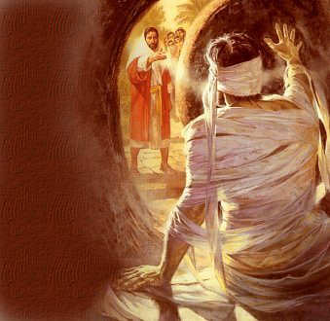
3. MONICIÓN A LAS LECTURAS
Las lecturas de hoy nos hablan del Dios que apuesta siempre por la vida. En la primera Ezequiel nos habla de la promesa de Dios que nos resucitará a la vida. También nosotros somos llamados a pasar de la muerte a la vida, impulsados por el Espíritu que ha sido derramado sobre nosotros. ¡Ojalá el grito del Señor a Lázaro, llamándole a salir del sepulcro, resuene hoy con fuerza en cada uno de nuestros corazones! Que, estas lecturas, nos ayuden también a prepararnos a la Semana Santa: Jesús es la fuente de nuestra vida y la resurrección definitiva.

ORACIÓN DE LOS FIELES
A Dios, Padre y amigo de la vida, oramos con fe, diciendo: -Tu eres la Resurrección y la Vida.
-Llénanos de tu vida, Señor. -Creo Señor, danos tu Vida.
1.- Que la Iglesia nos contagie de ganas de vivir, de fe en Cristo resucitado, de opción por la vida. Oremos.
2.- Que los que viven en los sepulcros de la pobreza, de la desesperanza, encuentren las ganas de vivir. Oremos.
3.- Que los creyentes superemos aquello que hay de muerte, de pecado, de vicio en nosotros. Oremos.
5.- Que los que viven la pérdida de un ser querido, se sepan acompañados por el Dios de la Vida y por nosotros. Oremos.
6.- Que nos esforcemos en desarrollar nuestras capacidades y luchar por la calidad de vida, por la salud y el bienestar de los que nos rodean. Oremos.
7.- Que los niños y jóvenes de nuestra diócesis escuchen la llamada de Jesús y respondan con generosidad. Oremos.
9.- Por nuestro seminario diocesano, por sus formadores, por los seminaristas y por todos aquellos que colaboran en su formación. Oremos.
Te damos gracias, Padre por el don de la vida, ayúdanos a respetarla y a defenderla. Por JCNS.

- PROCESIÓN DE OFRENDAS

- VENDAS: Las vendas representan todo lo que nos ata y nos impide que Jesús sea lo más importante para nosotros, nuestra vida, aquel a quien creemos y aquel a quien queremos dar lo que somos y tenemos.
- ÓLEO BAUTISMAL: El Óleo Bautismal que recibimos en el Bautismo es como una medicina para nuestro espíritu, para tener fuerza para luchar contra las adversidades de la vida y salir del sepulcro del egoísmo, de la intolerancia, etc.
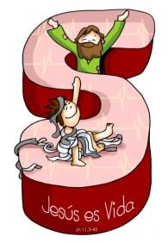
- MEDICINAS: Este último domingo de Cuaresma nos habla de la vida y de la muerte. Las medicinas son símbolo del cuidado de la vida, sin ellas no podríamos vivir o nuestra vida estaría muy deteriorada. Señor, queremos expresarte nuestro deseo de cuidar nuestra vida con todas sus posibilidades y te damos gracias por la Vida eterna que quieres para nosotros. Y que valoremos cada día más el pan y el vino, la medicina de inmortalidad, porque sabemos que “el que come de este pan vivirá para siempre”.
- COLECTA SEMINARIO: Junto a los dones del pan y del vino, presentamos al Señor nuestro deseo de colaborar con nuestro seminario. Hoy la Iglesia nos invita a ser generosos con las necesidades de los que un día servirán a nuestras comunidades con su vida, dándonos el alimento de la vida y el consuelo de su Palabra.

6. MONICIÓN A LA COLECTA POR EL SEMINARIO
Junto a los dones del pan y del vino, presentamos al Señor nuestro deseo de colaborar con nuestro seminario. Hoy la Iglesia nos invita a ser generosos con las necesidades de los que un día servirán a nuestras comunidades con su vida, dándonos el alimento de la vida y el consuelo de su Palabra.

